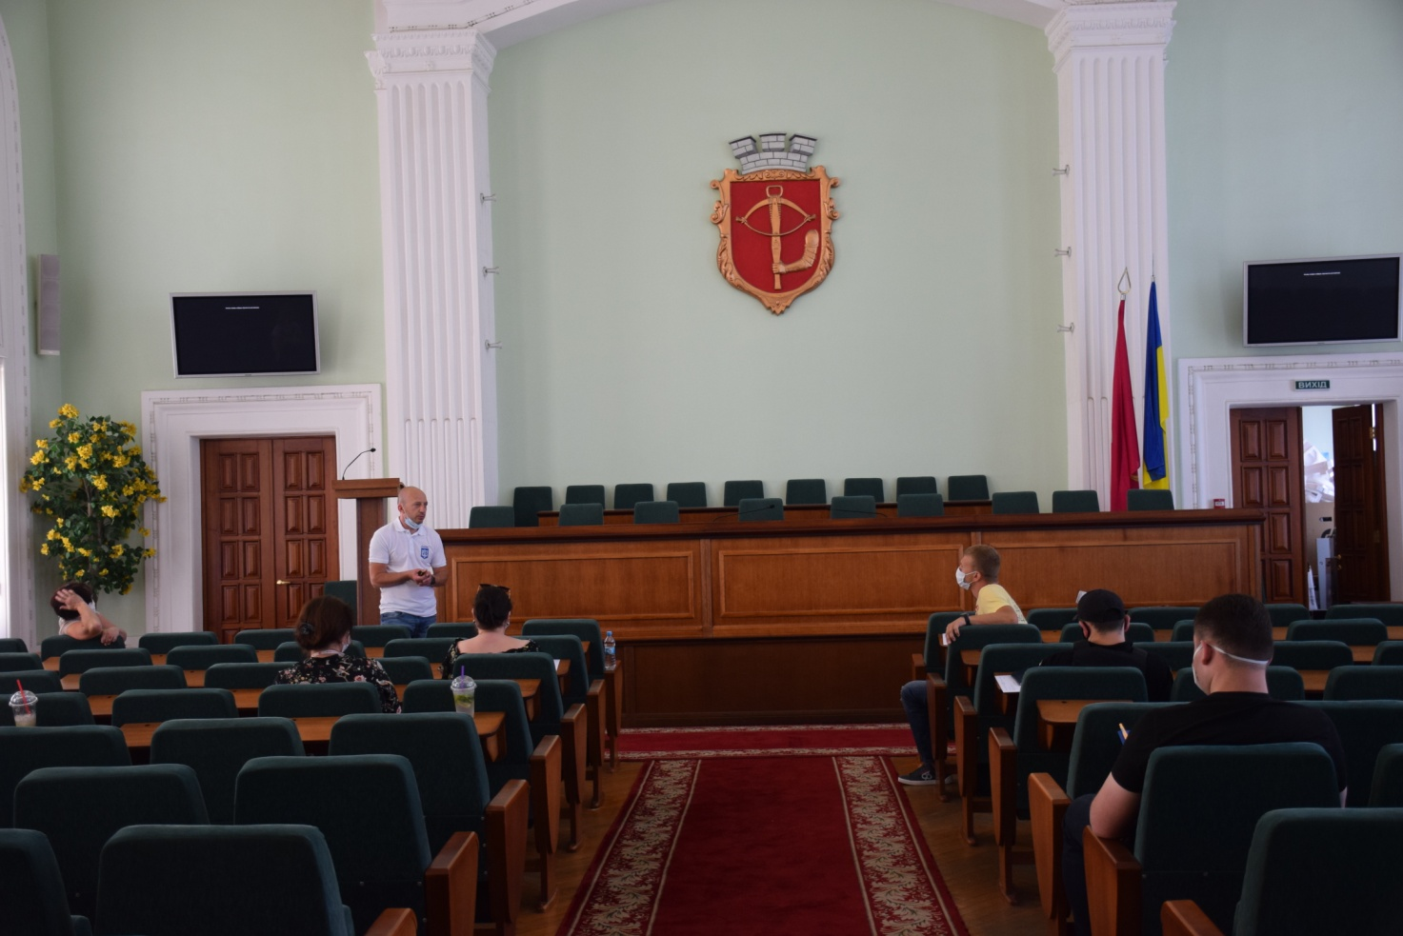
У Міжнародний день боротьби з наркоманією 26.06.2020 року Комітет з питань охорони здоров’я, спорту та молодіжної політики Громадської ради при Подільській районній в місті Києві державній адміністрації за сприяння Подільської районної в місті Києві державної адміністрації організував проведення у приміщенні Подільської РДА м. Києва круглого столу на тему: «Питання наркополітики України».
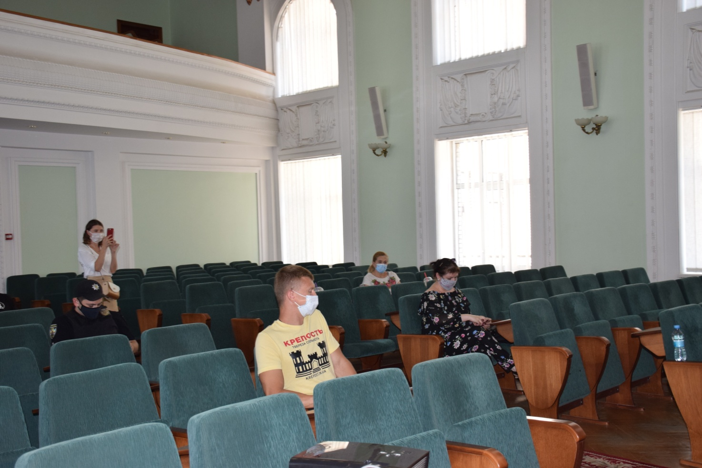
Круглий стіл відбувся за участю наркологів вищої категорії, психолога-психотерапевта, керівників громадських організацій «Рух Змін» (Андрій Кошара), Твереза спільнота "Крепость" (Антон Войцеховський), «СОНЦЕ В ДОЛОНЯХ» (Світлана Спасіченко), Подільської районної організації Товариства Червоного Хреста України (Альона Гребенчукова), начальника оперативно-пошукового сектору відділу кримінальної поліції Подільського Управління поліції (Вадим Марущак), представників Управління патрульної поліції у м.Києві (Лідія Занюк, Роман Кармірян), начальника відділу охорони здоров’я Подільської РДА (Тетяна Яневська), представників відділу з питань внутрішньої політики та зв’язків з громадськістю (Юрій Козак, Анастасія Даценко) та громадських діячів.
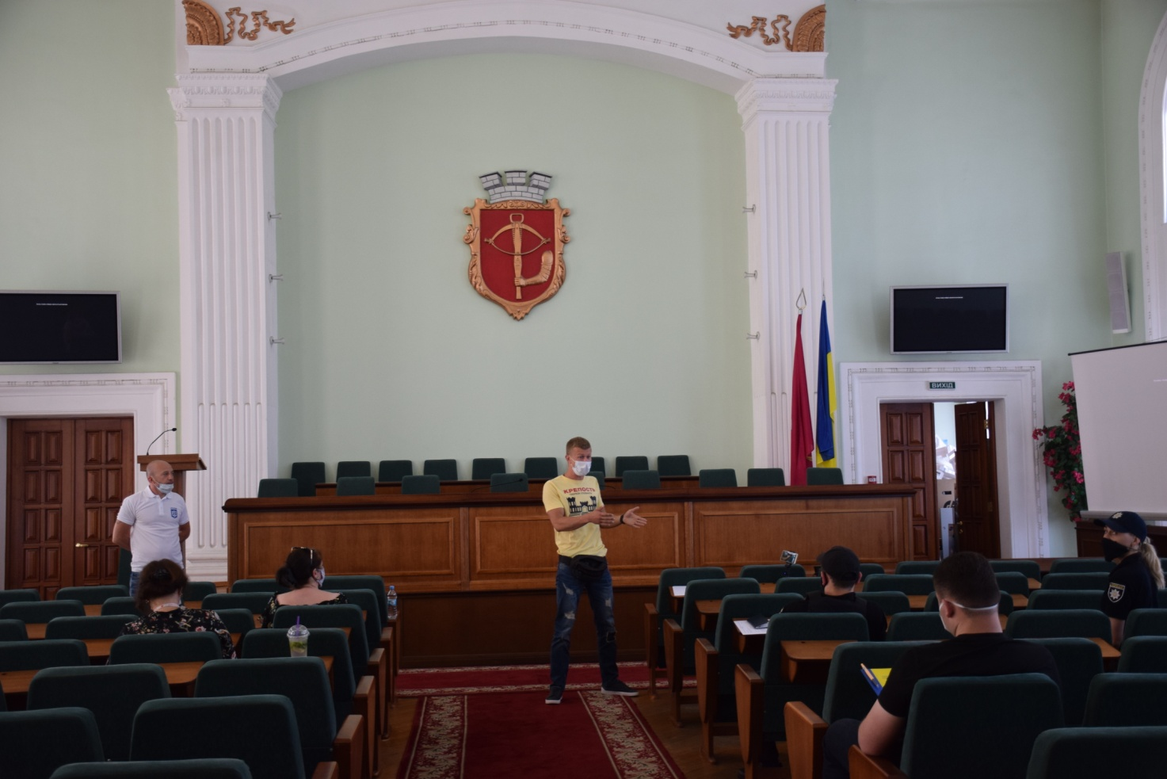
Захід мав на меті обговорити проблеми соціальної та психологічної реабілітації нарко- та алкозалежних громадян, та розробити план спільних дій щодо повернення їх до нормального способу життя.
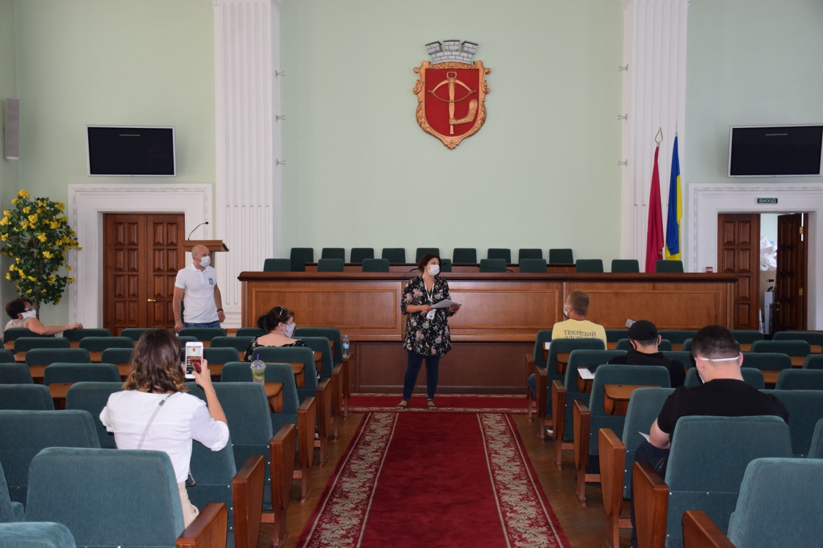
На даний час на території м. Києва та Київської області середній вік наркозалежних становить 14 років. Проблеми з різними видами залежності за приблизними підрахунками мають понад 33 % жителів.
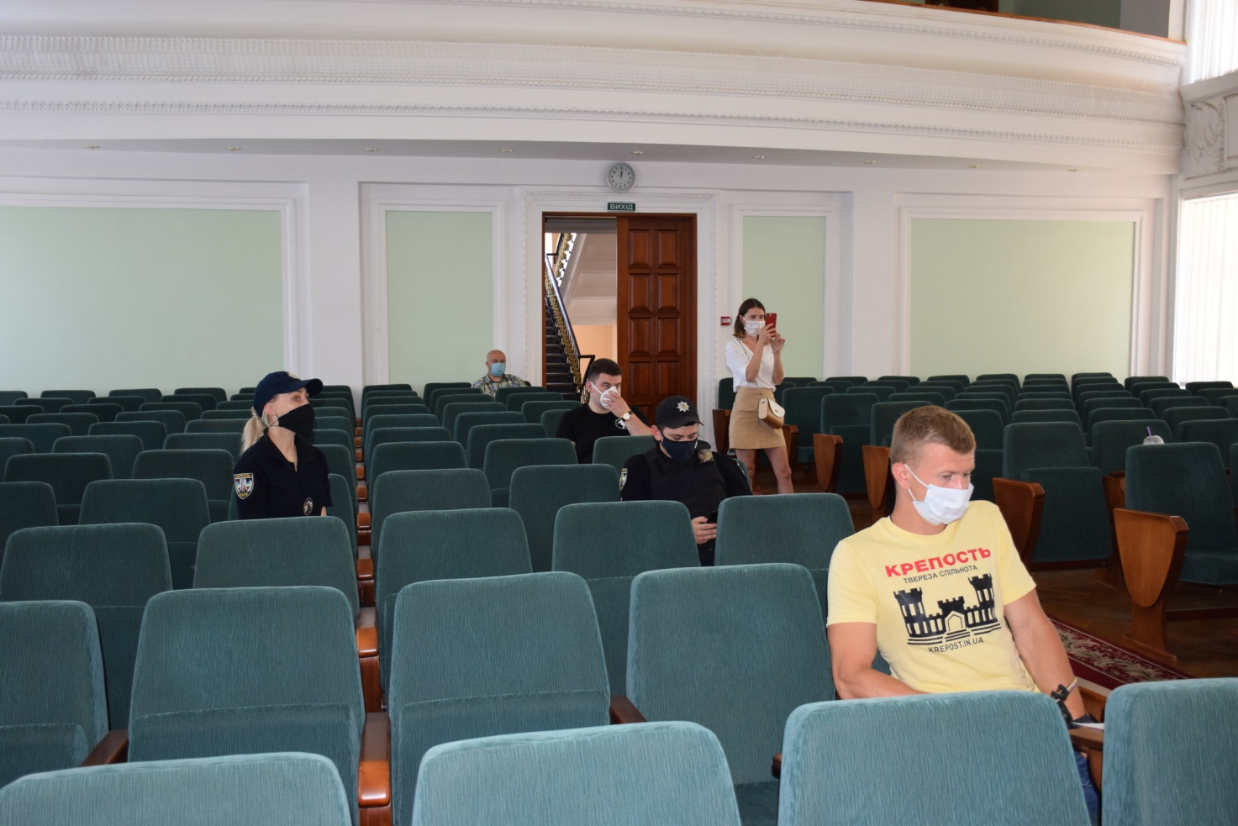
Громадські організації, реабілітаційні центри, лікарі-наркологи, психіатри, психологи та правоохоронні органи усвідомлюють масштаб соціальної катастрофи, яка відбувається протягом десятиліть в суспільстві.
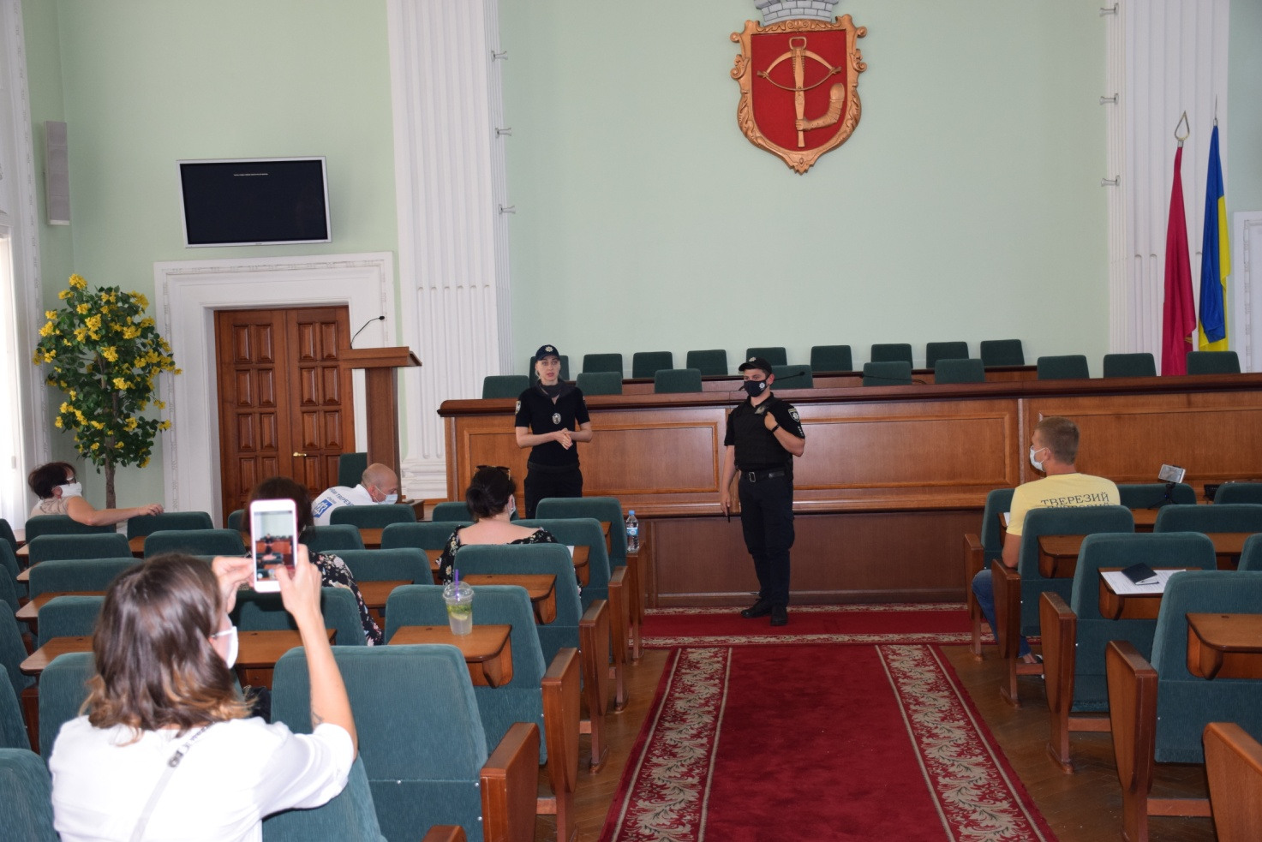
Подолання проблеми наркоманії та алкоголізму можливе лише за спільних зусиль інститутів громадянського суспільства, лікарів, правоохоронних органів та представників Уповноважених з прав людини та дитини.
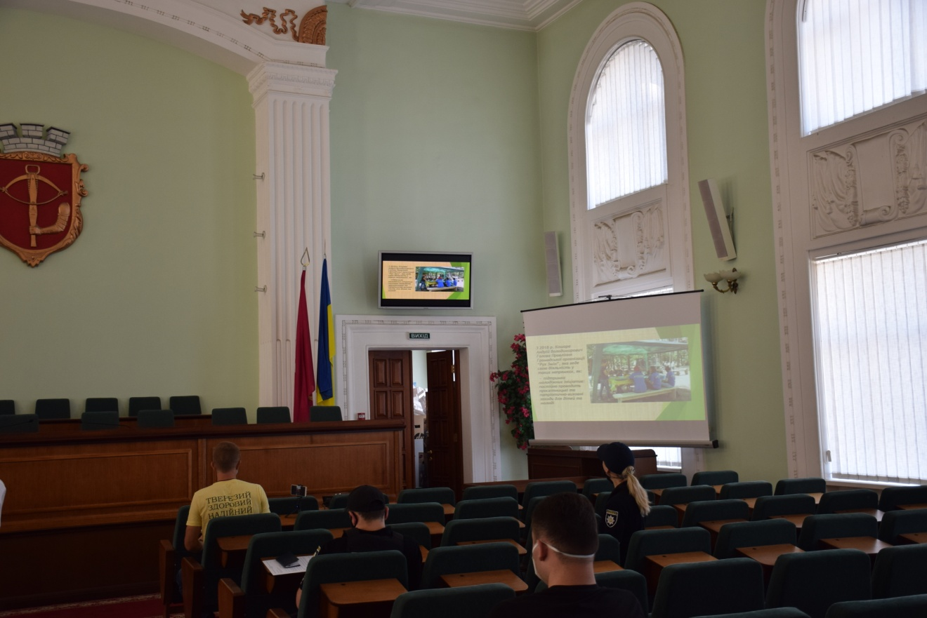
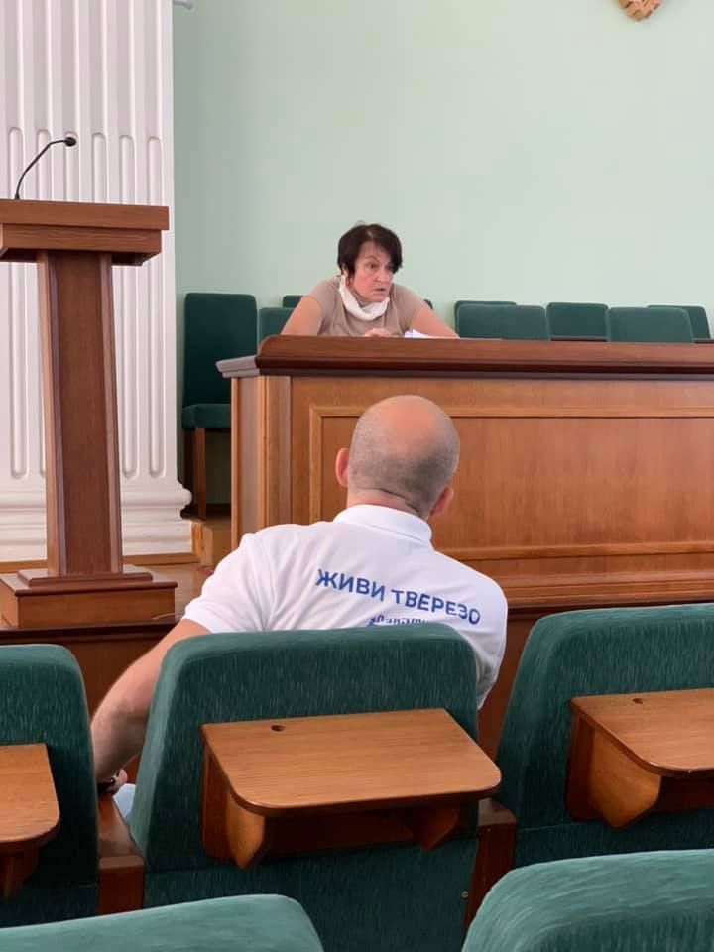
Зустріч була плідною, в ході роботи було прийнято рішення створити Координаційну раду та обговорені напрями її роботи в Подільському районі.
